浙江中一检测研究院股份有限公司职业卫生网上公开信息表
单位名称 | 宁波东兴沥青制品有限公司
单位地址 | 宁波市海曙区高桥镇岐湖村 | 联系人 |  | 魏娴琳
项目名称 | 宁波东兴沥青制品有限公司职业病危害现状评价报告书
技术服务项目组员名单 | 李翠云、林彦铭、李春芽、高真真、井瑜
现场调查时间 | 2022/12/4
现场调查技术人员 | 王文燕、高真真 | 企业陪同人 | 魏娴琳
现场调查图像证明 | 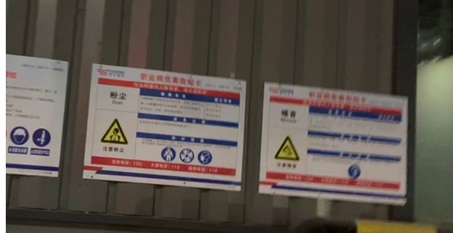
现场采样、检测时间 | 2022/12/14~16
现场采样、检测人员 | 曾杰、冯建翔 | 企业陪同人 |  | 魏娴琳
现场采样、检测图像证明 | 